**UNIVERSIDAD DON BOSCO**



PRIMER AVANCE DEL PROYECTO DE CATEDRA

**ASIGNATURA:**

Diseño y Programación de Software Multiplataforma

**DOCENTE:**

Ing. Alexander Sigüenza

**INTEGRANTES**

|  |  |  |
| --- | --- | --- |
| **Nombre:** | **Carnet:** | **Grupo Teórico:** |
| Fuentes Ramírez, Kevin José | FR170484 | 03T |
| Guzmán García, Johana Elizabeth | GG170441 | 04T |
| Herrera Molina, Rosa Estela | HM170237 | 03T |
| Rosales Portillo, José Manuel | RP142494 | 01T |
| Velásquez Mendoza, Giovanny Josué | VM13140 | 03T |

Índice

1. INTRODUCCIÓN 2

2. DISEÑO UX/UI 3

3. LÓGICA DE SOLUCIÓN DEL PROBLEMA 10

4. DETALLE DE HERRAMIENTAS A UTILIZAR EN EL PROYECTO 11

5. FUENTES DE CONSULTA 13

# INTRODUCCIÓN

Cuando nos introducimos al desarrollo web tenemos en mente que puede ser un tema muy sencillo, pero es de tener en cuanta los diferentes factores que conlleva la creación de una pagina web, es decir, todo el trabajo e investigación que tiene en el fondo, porque no solo podemos decir que haremos una pagina web de la noche a la mañana, primero debemos saber sobre que queremos desarrollarla, ya sea para uso personal o para una entidad o empresa.

Primero debemos conocer que tipo de servicio requiere el cliente, hacer una investigación, y partiendo de diseños elaborados en Mock Ups una forma de presentar el producto final y sus diferentes paginas (en nuestro caso por el desarrollo web) donde se pretende que el cliente pueda observar detenidamente como se vera su producto antes de desarrollarse, luego mediante el uso del diseño UX/UI podemos comenzar el desarrollo de lo que será la pagina web, es decir, la experiencia del usuario y como este interactuara con el producto. Por otro lado, tenemos lo que es la interfaz de usuario que esta esta mayormente centrada en la parte visual, donde se encarga que un producto sea útil para los usuarios haciendo también atractivo e intuitivo.

Para continuar veremos una explicación de la lógica que usaremos para el desarrollo de dicha aplicación web. Donde planteamos como será en si la aplicación teniendo un control de todos los documentos usados en la veterinaria, ya que hay casos donde tenemos algunas veterinarias donde tiene mayor afluencia de personas con sus mascotas, y a veces no se tiene un correcto control de los expedientes de dichos animalitos.

Haciendo también una breve explicación de los lenguajes que usaremos para el desarrollo de esta, es decir, tanto para el frontend como el backend, puesto que dichos lenguajes que usamos están diseñados exclusivamente para un desarrollo óptimo de aplicaciones.

Continuando podemos ver que tenemos una breve explicación de las diferentes herramientas que usaremos para el desarrollo del proyecto.

Pero estos son algunas de los pasos que se tomaran para el desarrollo de la aplicación utilizando estándares y buenas practicas que son de gran utilidad para la gran mayoría de los programadores en la actualidad.

# DISEÑO UX/UI

La interfaz y experiencia de usuario son elementos decisivos para mantener la atención y el interés del usuario ya que según estudios 9 de cada 10 usuarios abandonan un sitio web en menos de 15 segundos si este le resulta ineficaz.

Para cubrir estos aspectos se ha utilizado una paleta de colores que varía entre el color naranja y verde que brinde un sentimiento de calidez y confianza y a su vez mostrar dinamismo y energía para poder cuidar a cada una de las diferentes mascotas. Para ello se plantean los siguientes diseños:

1. Pantalla Principal

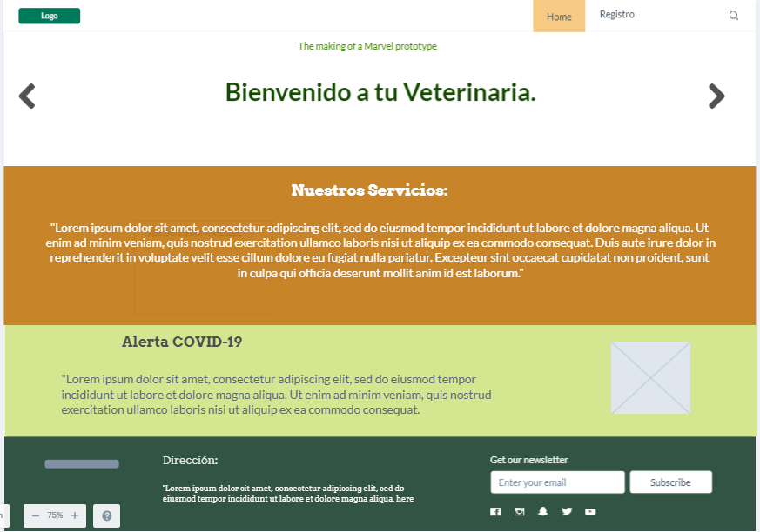

1. Pantalla de inicio de sesión

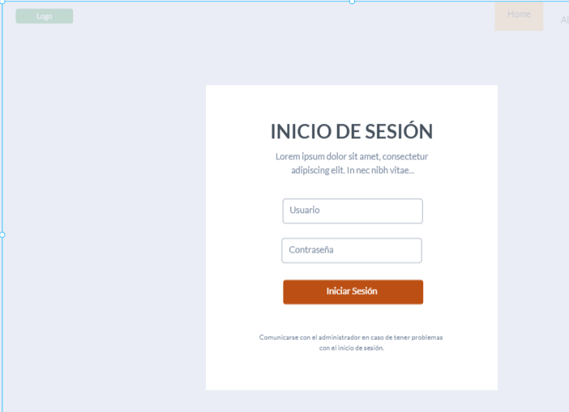

1. Pantalla principal al iniciar sesión

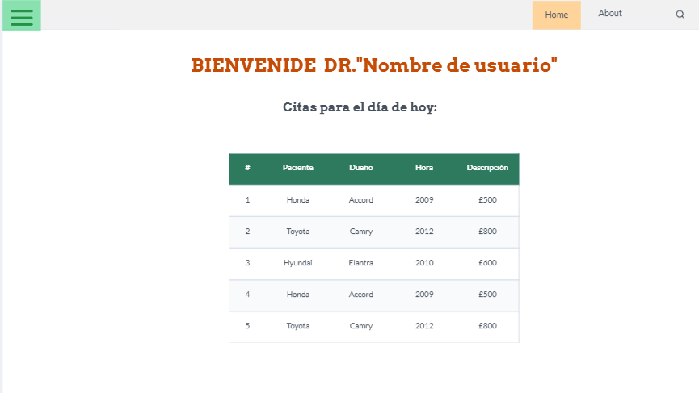

1. 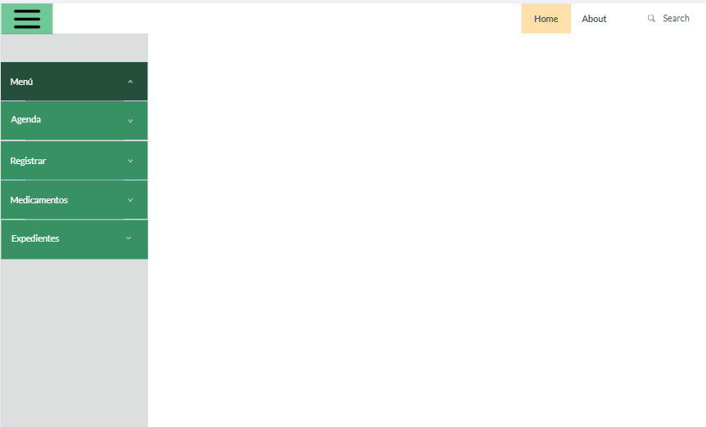Menú Vertical
2. Pantalla de configuración

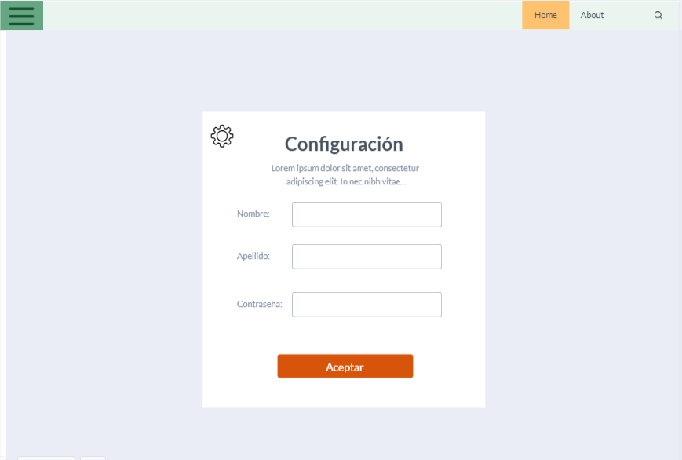

1. 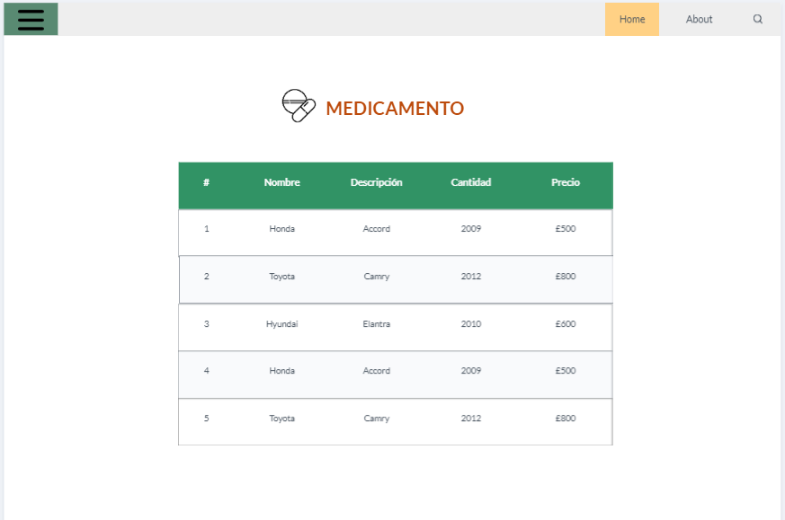Pantalla de Medicamentos de la veterinaria
2. 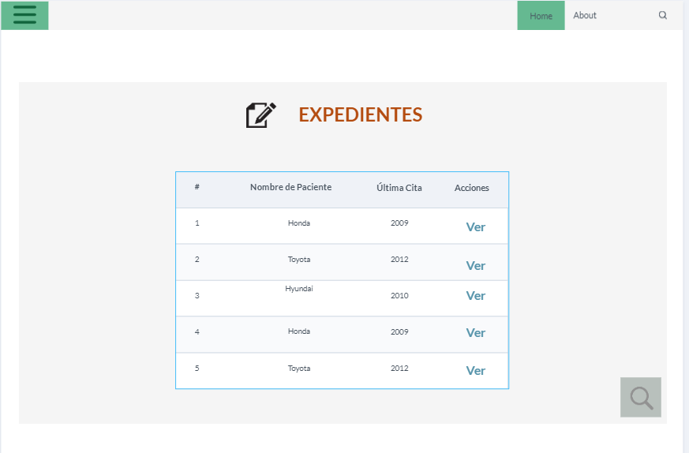Pantalla de Expedientes de últimas consultas
3. 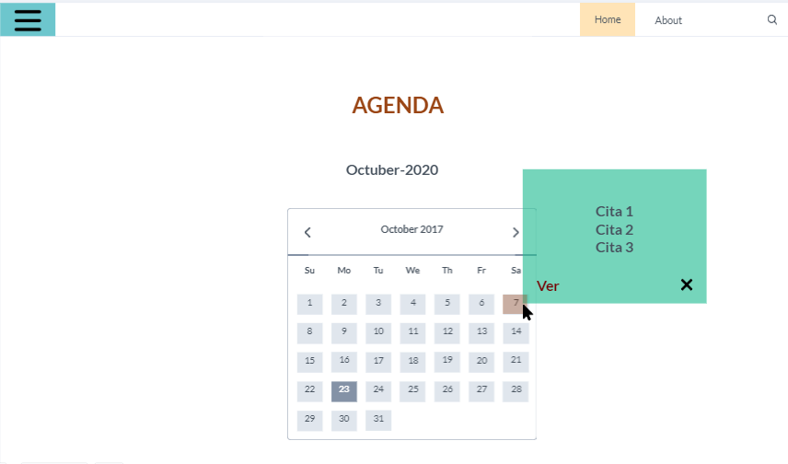Agenda para ver citas
4. Formulario Multi-part de pacientes

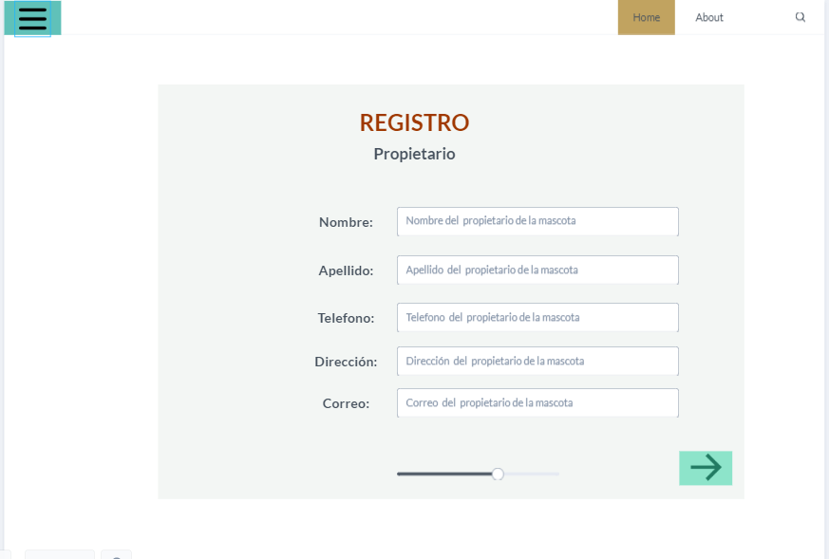

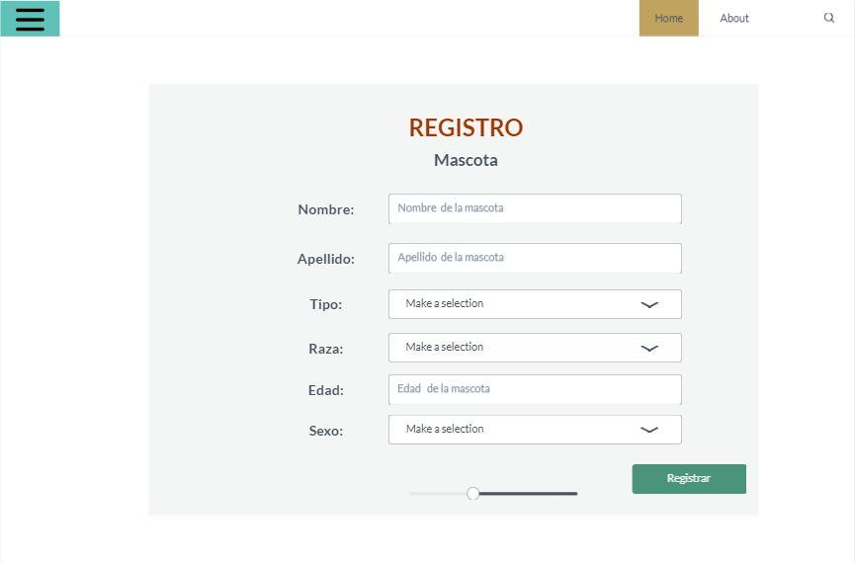

1. 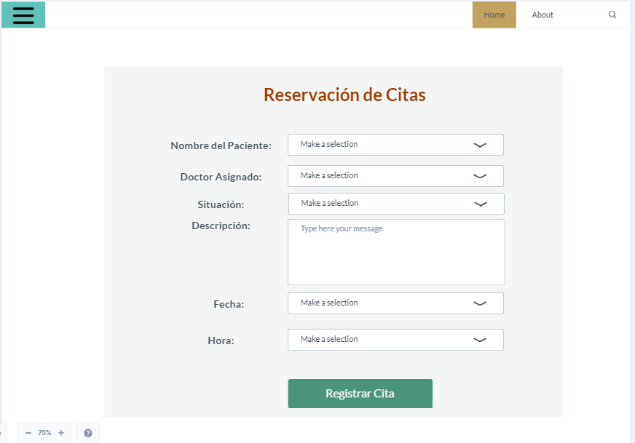Pantalla de reservación de citas

# LÓGICA DE SOLUCIÓN DEL PROBLEMA

Una aplicación para una Veterinaria, que funcione como control de mascotas es la problemática que ha sido planteada, llevar el control en libros o archivos donde se encuentre el expediente de cada mascota puede provocar que no se atienda muy bien a los clientes, provocándoles largas esperas para ser atendidos por citas o adquirir algún servicio, como corte de pelo o baño. En la actualidad, una aplicación que sirva como control de mascotas es muy útil sobre todo para las veterinarias que reciben gran cantidad de “amiguitos peludos”, ayudando a llevar un buen control de citas y de vacunas, expedientes de mascotas que sirven para llevar un control específico de la mascota.

Se pretende crear una aplicación web que registre nuevas mascotas y permita llevar el control de cada una de ellas, guardar sus expedientes y programar sus siguientes citas; con el fin de que las personas encargadas puedan atender a estos amiguitos y sus dueños de la mejor manera posible sin tener que buscar entre los archivos o libros físicos la información de estos.

El usuario deberá de buscar en la aplicación si existe el expediente de la mascota. Si no existe deberá de registrarla con su información, luego procederá a seleccionar que tipo de servicio requiere. Si el expediente de la mascota existe procederá a buscar si tiene alguna cita previamente programada o necesita algún servicio.

Para nuestro proyecto utilizaremos las tecnologías de Angular con TypeScript y PHP.

Angular es un framework de desarrollo de aplicaciones web. La finalidad de Angular es desarrollar aplicaciones web, como: SPA, la cual consiste en una aplicación web de una página; la interacción y navegación entre las secciones de esa página se hacen una sola, así no recargamos la página en cada una de esas secciones; volviéndose dinámica, asíncrona y prácticamente instantánea.

Una de las ventajas por la cual nosotros usaremos Angular en nuestro proyecto es que podemos separar el Font y backend, eso nos permitirá tener separadas las partes de nuestro proyecto; asimismo nos ayudará a que podamos interactuar el Frontend con Angular para peticiones al backend y ese le devolverá información y así no mezclamos todo nuestro código y por consiguiente se trabajará de una manera más ordenada.

Por esta razón, usaremos TypeScript para nuestro Frontend que contiene más elementos que JavaScript y ScmaScript; nos ayudara a balancear el costo de procesamiento entre el Front-end y el back-end. Así también, nos brindara más dinamismo en nuestra aplicación. Finalmente, utilizaremos PHP para ser almacenadas en una base de datos.

En conclusión, utilizamos Angular porque nos permitirá dividir nuestro proyecto y así tener un mejor orden, dinamismo y facilidad; ya que, lo utilizaremos para el Frontend y Typescript como el modelo de programación y PHP como nuestro backend. La comunicación, es que Angular capturaría la información (datos), se los enviaría en archivos Typescript y éste a PHP para almacenarlos.

Diagrama de Casos de Uso

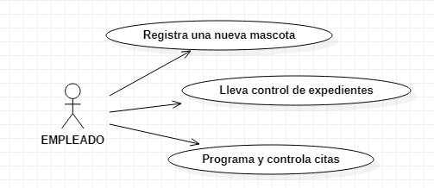

Diagrama de Secuencia

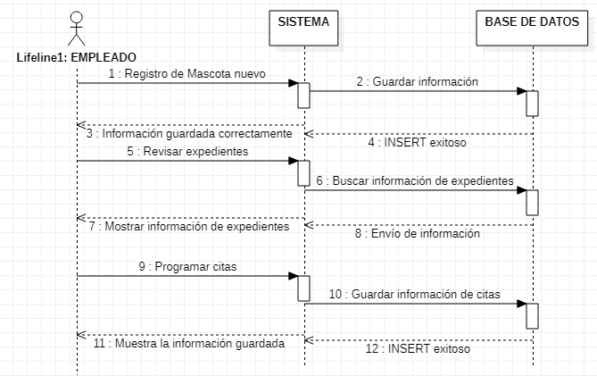

# DETALLE DE HERRAMIENTAS A UTILIZAR EN EL PROYECTO

Las herramientas que usaremos para este proyecto serán las que mayormente tenemos a nuestro alcance, en este caso haremos una pequeña lista las cuales serían las siguientes:

* **Mock Ups**

Son fotomontajes que permiten tanto a diseñadores gráficos y web mostrar un avance de como estaría estructurado para el cliente sus diseños

En nuestro caso seria el montaje de un diseño web por lo tanto seria mostrar las diferentes pantallas que usaremos para una veterinaria en general.

* **Trello**

Esta es una herramienta de gestión de proyectos que nos permite hacerlo de manera colaborativa entre todos los miembros del equipo, para así dividir las diferentes tareas que se van generando a lo largo del proyecto.

Donde podremos crear listas y dentro de ellas cards (o tarjetas) donde cada una de ella puede tener alguna actividad, y ser asignada a un miembro del equipo o varios a la vez.

* **Repositorios de Git**

En este caso el repositorio de git nos servirá para versionar nuestro proyecto, es decir para trabajar de manera mas simple y optima a la hora de desarrollar un software. Con esto se pretende que si están trabajando dos o tres personas en ciertas funciones del proyecto, entonces nosotros podemos estar trabajando en nuestra parte de código. Cuando ya acabemos el desarrollo, utilizando Git hagamos una mezcla de todos los cambios con los demás compañeros. De esta manera el código se mezcla de una manera perfecta sin generar ningún tipo de fallo y de forma rápida.

También esto nos proporciona un listado de cambios y podremos volver atrás en caso de algún fallo que tengamos.

Además, nos brinda la flexibilidad de trabajar en ramas de desarrollo, que nos permitirán desarrollar cosas que divergen mucho del programa principal.

* **Hosting Web**

Este es un servicio en línea que nos permitirá publicar un sitio o aplicación web en internet. Cuando uno se registra en un servicio de hosting prácticamente uno alquila un espacio en un servidor donde se pueden almacenar todos los archivos y datos necesarios para que el sitio funcione de forma correcta.

Un servidor es una computadora física que funciona de ininterrumpidamente para que el sitio este disponible todo el tiempo para cualquier persona que quiera verlo.

* **Editores de texto**

Estos son programas que nos permiten crear y modificar archivos digitales compuestos únicamente por texto sin formato, son comúnmente conocidos como archivos de texto plano. En la actualidad poseemos muchos editores de texto que nos sirven para programar páginas web escribiendo su estructura en ellos, algunos de estos editores tienen herramientas o plugin que nos facilitan aun mas el uso de ellos a la hora de escribir código desde cero como, por ejemplo, que sean personalizables, soporte para depurar código, integración con git, autocompletado de código (conocido como IntelliSense) entre otras características.

* **Frameworks**

Estos son esquemas o patrones que nos ofrecen un entorno genérico para escribir código en un lenguaje concreto. Es decir, nos da ya un entorno de trabajo que nos da una forma estándar de trabajar. Uno de los principales objetivos de dichos patrones es acelerarnos el desarrollo, reutilizar código existente y promover buenas prácticas de desarrollo.

# FUENTES DE CONSULTA